**邛崃市中医医院**

**供应室改造以及西街污水排口改造方案**

按照三级医院等级评审要求和医疗功能布局需要，我院拟对西街污水排口及供应室进行改造，改造方案如下。

1. 为确保ICU功能布局、流程符合要求，对现有水电工值班室进行改造，改造图纸如下。
2. 搭建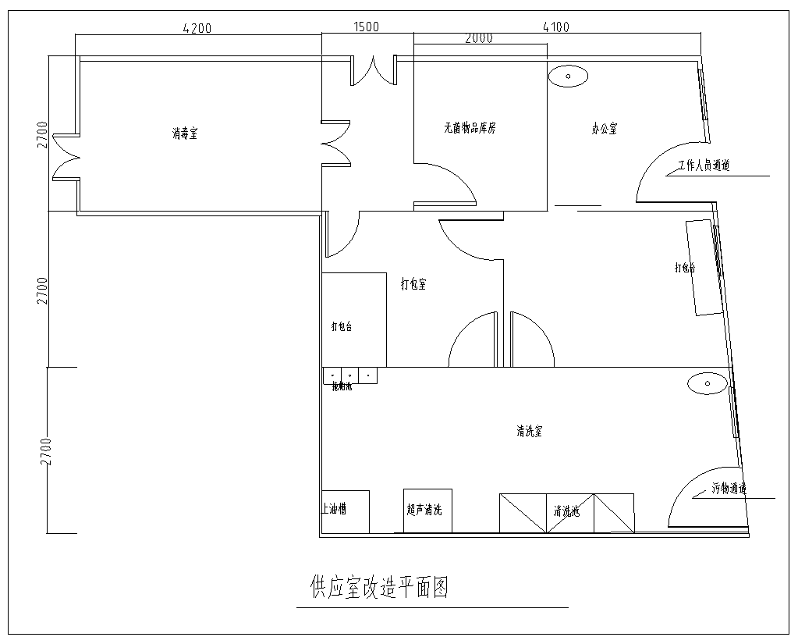水电工值班室，建筑面积38m2，采用彩钢板搭建，设置水电工值班室、维修室、安保值班室库房，图纸如下。
3. 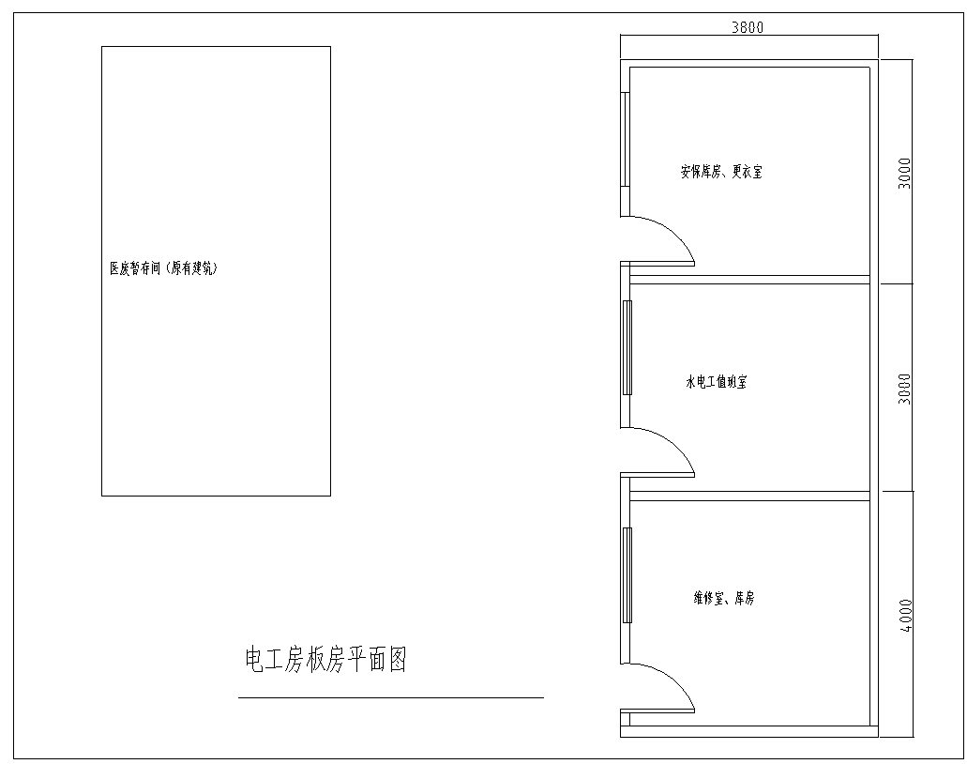

三、西街院区污水排口目前为暗沟排放，改为明渠排放（设备除外）。

1. 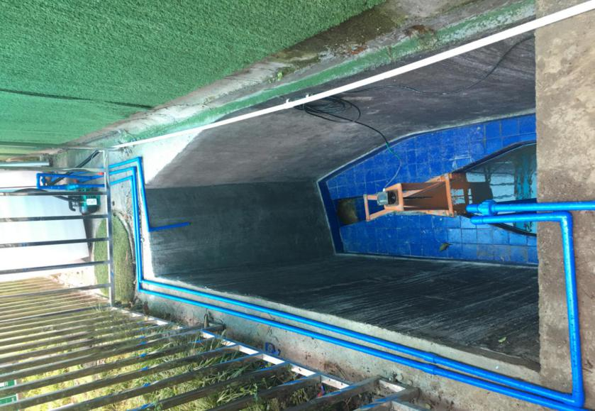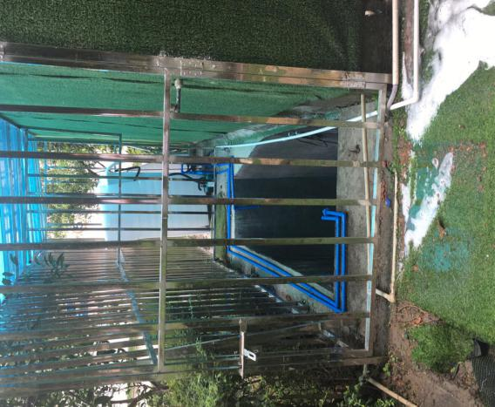施工周期为一个月。
2. 预算资金约5.2万元。